ВСЕРОССИЙСКИЙ КОНКУРС
«МОЯ МАЛАЯ РОДИНА: ЭКОЛОГИЯ, КУЛЬТУРА, ЭТНОС»

МУНИЦИПАЛЬНОЕ БЮДЖЕТНОЕ ОБЩЕОБРАЗОВАТЕЛЬНОЕ УЧРЕЖДЕНИЕ БЕЛОСЕЛЬСКАЯ СРЕДНЯЯ ШКОЛА

ОБЪЕДИНЕНИЕ УЧАЩИХСЯ «ИСТОРИКИ-КРАЕВЕДЫ»

Номинация «Эко - гид»

Экскурсионный маршрут «По реке Соге»

Миллионщикова Светлана, 10 класс
МБОУ Белосельская СШ
Пошехонского района
Ярославской области

Руководитель –
Чернова Инна Федоровна,
учитель истории
МБОУ Белосельская СШ
Пошехонского района
Ярославской области

с. Белое –2021

Оглавление
Стр.

- ВВЕДЕНИЕ 3
- ХАРАКТЕРИСТИКА ЭКСКУРСИОННОГО МАРШРУТА 4
- СПРАВОЧНЫЕ СВЕДЕНИЯ О РАЙОНЕ ПРОВЕДЕНИЯ ЭКСКУРСИИ 6
- ОПИСАНИЕ ПУНКТОВ МАРШРУТА 9
- ЗАКЛЮЧЕНИЕ 17
- СПИСОК ЛИТЕРАТУРЫ 18
- ПРИЛОЖЕНИЕ 19

1.ВВЕДЕНИЕ

У каждого человека есть своя малая Родина – место, где он родился и вырос, которое очень дорого ему. На малой родине знакомо всё – от тропинки до ручейка, от одинокого дерева у дороги до камня, поросшего мхом в лесу. Я родилась и выросла в деревне Голубково Белосельского сельского поселения. Мой родной край расположен на живописной реке Соге, впадающей в городе Пошехонье в более крупную - Согожу. По берегам Соги расположены деревни и сёла с красивыми названиями: Никиткино, Мир, Благодать, Смильково, Сосновец, Серговка. На моей малой родине много интересных памятников истории и культуры, о которых, к сожалению, знают лишь местные жители. Я решила создать экскурсионный маршрут по родному краю, который бы охватил наиболее примечательные объекты, вызвал интерес к дальнейшему изучению моей малой родины.
Цель работы: создание экскурсионного маршрута « По реке Соге».
Для разработки и создания маршрута необходимо выполнить следующие задачи:
- Проанализировать архивные источники, материалы периодических изданий, в которых были освещены вопросы по истории данной местности.
- Разработать маршрут экскурсии.
- Составить описание объектов экскурсии.
В ходе работы мною были использованы следующие методы исследования:
1. Картографический метод:
- фиксация местонахождения объектов, включённых в экскурсию;
- определение направления и протяженности маршрута.
2. Аналитический метод:
- анализ архивных источников, находящихся в Пошехонском историко-
краеведческом и Белосельском школьном музеях;
- изучение периодических изданий, содержащих информацию по истории моего родного края;
- анализ собранного материала для создания данного маршрута.
3. Метод сопоставления:
- сравнение состояния населённых пунктов и памятников культуры в начале XX и XXI столетия.
4. Экспедиционный метод:
- опрос местного населения (интервьюирование);
- фотографирование объектов природы и культуры.
Актуальность работы: объекты, выбранные для создаваемой экскурсии, ранее не были включены ни в один из экскурсионных маршрутов Пошехонского района. Новый экскурсионный маршрут «По реке Соге» дополнит информацией материал по истории родного края, возможно, вызовет интерес к посещению здешних мест у туристов и школьников. Собранные сведения можно использовать на уроках истории, краеведения, географии.

2. ХАРАКТЕРИСТИКА ЭКСКУРСИОННОГО МАРШРУТА
1. Название маршрута - экскурсия «По реке Соге».
2. Цель и задачи экскурсионного маршрута: привлечение внимания детей и
взрослых к комплексному изучению и сохранению природного и культурного наследия своей малой родины, национального ландшафта.
3. Тип маршрута:
- комплексный (вдоль тропы экскурсоводом демонстрируются культурно-
исторические, географические, эколого-биологические объекты);
- сезонный (предпочтительное посещение маршрута с мая по сентябрь);
- пеший;
- комбинированный (экскурсионно-прогулочный, рассчитанный на самый разнообразный не подготовленный специально контингент разного возраста или образовательный, рассчитанный на определенные возрастные группы учащихся).
4. Принципы создания экскурсионного маршрута:
- привлекательность – красота природы, удалённость от центров цивилизации;
- доступность – хороший подход к началу тропы, простота прохождения;
- информативность – наличие разнообразного материала, представленного в доступной форме;
- соблюдение природоохранных требований.
5. Местонахождение:
- начало и окончание экскурсии – деревня Голубково (мост через реку Сога).
6. Характеристика маршрута:
- протяженность маршрута – 12 км;
- полное путешествие по тропе – 3,5 - 4 часа;
- количество остановок – 5;
- количество объектов показа – 7;
- характер маршрута – кольцевой.
7.Дополнительная информация:
В зависимости от возраста экскурсантов и тематики экскурсий маршрут экотропы может быть разбит на мини-маршруты по 2-3 обзорные площадки (см. приложение). Время экскурсий - 2 часа. Есть возможность провести поход с несколькими местами привалов, играми, соревнованиями, чаепитием у костра. Предпочтительное посещение тропы с мая по октябрь с 9.00 до 15.00. Возможны как индивидуальные экскурсии, так и групповые экскурсии. Состав экскурсионной группы до 20 человек.
- Описание маршрута

№ | Название остановки | Расстояние между остановками | Объекты показа
1 | мост на реке Сога | - | река Сога
2 | деревня Мир | 800 м | Голубковская начальная школа
3 | урочище Борис-Глеб | 3,5 км | колокольня, могила летчиков
4 | село Сосновец | 2,5 км | усадьба помещиков Лихачёвых, Борисоглебская основная школа
5 | деревня Смильково | 2,5 км | дом Волковых
6 | деревня Голубково | 2,7 км | окончание экскурсии
- Обзорная карта маршрута:
Масштаб: 1:50000

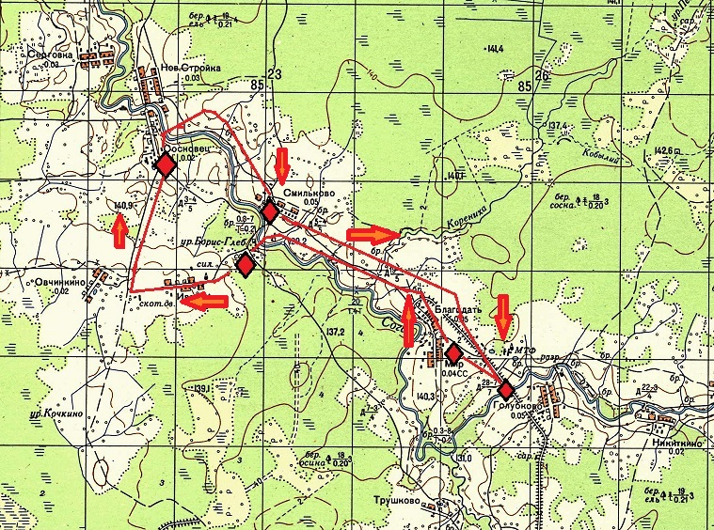

Условные знаки: направление движения
места остановок, показ объектов

- СПРАВОЧНЫЕ СВЕДЕНИЯ О РАЙОНЕ ПРОВЕДЕНИЯ ЭКСКУРСИИ

Описание реки Соги
Сога является левым притоком самой крупной реки Пошехонского района – Согожи. Сога берёт начало в Первомайском районе, в Пыханском болоте, затем протекает по территории Пошехонского района и в городе Пошехонье впадает в реку Согожу. Название финно-угорского происхождения. Образовано от топоосновы sog (др.-фин.), suo (фин.), soo (эстон.), šuo(карел.), so (вепс.) – болото и топоформанта joki (фин.), jogi (эстон.), jokka (саам.) – река (СНГТ, Мурзаев). Дословно, болотная река. Действительно, река берет начало в огромном болоте Пыханское. В Согу впадает несколько небольших рек и ручьёв, среди них самые крупные – Цыня (13 км), Иней (22 км), Солмас (18км), Томша (15 км). Длина Соги – 40 км, площадь водосбора - 691 км². По длине относится к самым малым рекам, по площади водосбора – к среднемалым. В паводковый период ширина реки достигает 50 м, а в межень – 10-15 м. Глубина, в среднем, 0,8-0,9 м, в паводок бывает местами до 3-х м. Грунт реки – песчано-каменистый. Средняя скорость колеблется от 0,3-0,4 м/с в паводок и до 0,1 м/с в меженный период. Наличие растений-индикаторов, таких как мох фонтиналис, кубышка жёлтая, элодея канадская, рдест пронзённолистный указывает на относительную чистоту воды в реке [1,10,11].
В настоящее время на реке отсутствуют гидротехнические сооружения, склады минеральных удобрений и животноводческие комплексы.
Историческое прошлое местности
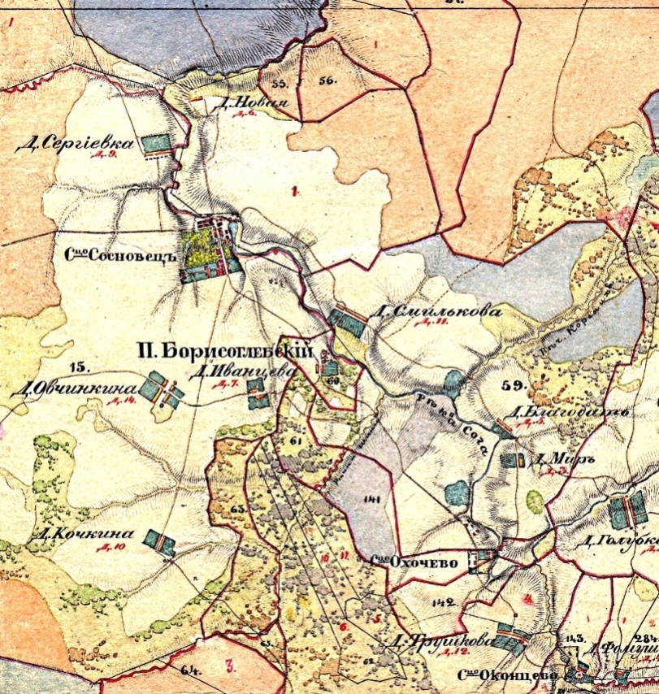
Территория, расположенная в среднем течении реки Соги, в настоящее время входит в Белосельский округ Белосельского сельского поселения. Жилых деревень – 8 с населением всего 60 человек (данные 2019 года). В деревнях Никиткино, Благодать, Новая Стройка, Гарь-Сога, Серговка – жителей менее 5 человек. На сегодняшний день здесь нет ни одной школы (20 лет назад было 2 – Голубковская начальная и Борисоглебская основная), ни одного работающего предприятия. Колхоз «Сога», существовавший с 30-х годов прошлого века исчез в 2003 году.
Карта Менде 1860 г.
До 2006 года представляемая территория входила в Трушковский сельский совет и включала 17 населенных пунктов: деревни Александровское, Благодать, Гарь-Сога, Голубково, Иванцево, Лаврово, Мир, Никиткино, Новая Стройка, Овчинкино, Оконцево, Серговка, Смильково, Соренжа, Фомушино, село Сосновец, посёлок Кученевка.
В 1932 году здесь проживало 1666 человек в 26 деревнях и сёлах. В 1859 году - 1688 человек [9].
С конца XIX века и до конца 20-х годов XX века эта территория относилась к Трушковской волости с центром в несуществующей теперь деревне Трушково.
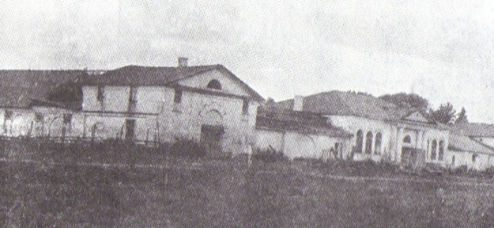
Территория бывшего Трушковского сельсовета начала активно осваиваться с развитием дворянской усадьбы Лихачёвых в конце XVIII века, когда имение Сосновец по наследству перешло Лихачёву Якову Ивановичу (1765-1822). Участник войны со Швецией 1788-1790 годов и польской компании 1792 года, он быстро продвигался по службе и к 1801 году имел уже чин генерал-майора, некоторое время был командиром прославленного Семеновского полка. В 1805 году в сражении под городом Аустерлиц генерал Яков Лихачев был тяжело ранен. После излечения в госпитале, в 1806 году он вышел в отставку по состоянию здоровья. Река Сога с ее извилинами и крутыми берегами, девственные сосновые леса по её берегам, обилие рыбы, дичи и зверя в лесах, привлекли внимание генерала в отставке. К началу XIX века на красивом месте в селе Сосновец им был построен большой деревянный барский дом с мезонином. Началось переселение крестьян из других имений и строительство деревень вокруг села Сосновец по берегам реки Соги. В 1812 году во время Отечественной войны генерал-майор Яков Лихачев принял командование над бригадой пеших ополченцев Пошехонского, Мологского, Любимского и Даниловского уездов. Бригада под его командованием участвовала в преследовании отступающих французских войск, а затем в осаде городов Бреслау и Гамбурга. За военные заслуги в Отечественной войне 1812 года наш земляк генерал Я.И. Лихачев был награжден Золотой шпагой, украшенной алмазами, российскими и прусскими орденами. После окончания Отечественной войны 1812 года генерал уже постоянно проживал в своем имении в Сосновце. Последствия ранений и тяжёлых походов сказались на здоровье отставного генерала. В 1822 году Я.И. Лихачёв скончался. Он похоронен на местном кладбище близ Сосновца в склепе, над которым позднее была построена зимняя церковь Бориса и Глеба. Под её развалинами склеп с прахом генерала покоиться и по настоящее время.
Конный двор Фото 1927 г. ЯИАХМЗ
После его смерти делами имения ведала жена его старшего брата Василия Ивановича (1761-1802), владелица усадьбы Устиново, что под Кашиным. Супруга Василия Лихачева передала усадьбу Сосновец в собственность своему сыну Григорию.
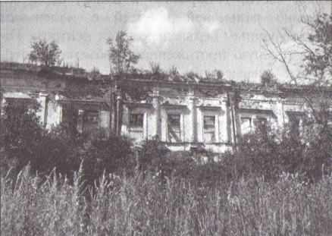
Григорий Васильевич Лихачев (1797-1857) вошел в историю как книжник, хозяйством интересовался мало, значительную часть времени проводил в Москве и за границей. В имении Сосновец собрал довольно значительную библиотеку, картинную галерею, различные декоративные украшения.
Главный дом. Фото 2000 г.
Позже Григорий Лихачев решил переехать на постоянное место жительства в имение родителей в Устиново (Тверская губерния), а имение Сосновец передал брату Ивану Васильевичу (1801-1870), полковнику в отставке. При Иване Васильевиче имение Сосновец стало самым крупным и представительным из всех лихачевских усадеб Кашинской ветви. По данным на 1-е января 1871 года в хозяйстве имелось 300 коров, 75 лошадей и много другой живности. Задолго до отмены крепостного права большинство крестьян были добровольно отпущены на волю. В хозяйстве в основном работали наемные работники, а на сыроварне, оранжереях и теплицах – приглашенные специалисты из-за рубежа. К началу XX века хозяйство в усадьбе уже не имело прежнего большого размаха. Винокуренный завод уже не работал, основной доход шел за счет мясомолочного производства и парникового хозяйства. Сын Ивана Васильевича Лихачёва Владимир не проявлял большого интереса к хозяйству.
После революции на базе барской усадьбы был образован совхоз, который просуществовал недолго и не дал положительных результатов.
В августе 1918 года один из сыновей Владимира Ивановича Лихачёва – Иван, 1891 года рождения, приезжал в Сосновец единственный и последний раз. Старожилы утверждали, что цель приезда – забрать семейные драгоценности из секретного шкафа, замурованного якобы где-то в стене дома. О дальнейшей судьбе последнего хозяина усадьбы и его семьи в архивах Рыбинского краеведческого музея материалов нет [5].
Барское имущество стало вывозиться в Пошехонье. Очевидцы вспоминали, что для вывоза только одной библиотеки потребовалось 16 подвод. В настоящее время часть ее находится в фундаментальной библиотеке педуниверситета им. К. Д. Ушинского.
Около церкви Бориса и Глеба Лихачёвыми было построено и открыто начальное училище для крестьянских детей. Оно было обеспечено книгами, мебелью и всем учебным оборудованием. После революции училище стало именоваться Борисоглебской начальной школой 1-й ступени, а с 1949 года она была реорганизована в неполную среднюю школу.
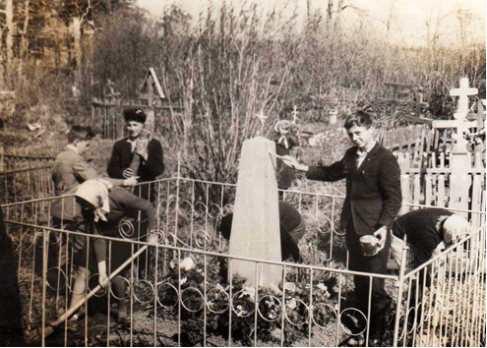
Эхом Великой Отечественной войны стало крушение самолёта ДБ-3ф (Ил-4) дальнебомбардировочного авиаполка 51-й авиационной дивизии 2 октября 1941 года. Катастрофа самолета ДБ- 3ф произошла при вынужденной посадке из-за отказа навигационных приборов. По воспоминаниям очевидцев тех событий, информации Центрального архива Министерства обороны РФ самолет упал в лесном массиве в 3-4 км от деревень Голубково, Гарь-Сога и Никиткино [8]. При падении от самолета отвалились крылья, и он развалился на две части – кабину и хвостовую часть. В кабине начался пожар, двое пилотов погибли в ней. Командиру экипажа удалось выбраться из кабины и отползти от самолета на несколько метров, где его и нашли мертвым. Стрелок, находившийся в хвостовой части, остался жив. Пилот добрался до деревни Голубково и сообщил о случившемся. Погибших лётчиков похоронили на Борисоглебском кладбище недалеко от деревни Смильково. Их имена - Паромов Анатолий Васильевич, Тютюнников Константин Владимирович, Нехин Влас Тимофеевич. Жители деревни и школьники местной Борисоглебской школы до её закрытия в 1999 году ухаживали за могилой лётчиков. В настоящее время шефство над могилой взяла на себя Администрация Белосельского сельского поселения.
9мая 1972 г.

4.ОПИСАНИЕ ПУНКТОВ МАРШРУТА

Первая остановка. Начало экскурсии. Мост на реке Сога.

Объект №1. Река Сога.

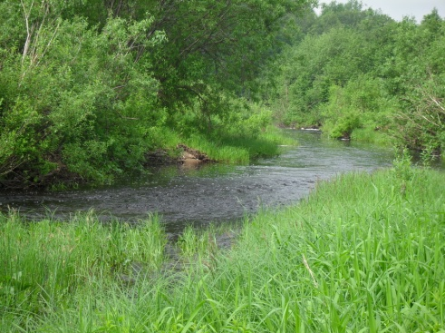
Экскурсия начинается на мосту через реку Сога недалеко от деревни Голубково. Мост был открыт в августе 1996 года. В течение всего похода планируется три раза переходить реку, причём самыми разнообразными способами. Сога – малая река с длиной всего 40 км. Вода в ней напоминает цвет чая из-за присутствия гуминовых кислот, так как верховья реки расположены среди обширных болот. Средняя скорость течения 0,3-0,4 м/с в паводок и до 0,1 м/с в межень. На берегах реки в настоящее время расположено девять населённых пунктов: деревни Никиткино, Голубково, Благодать, Смильково, Новая Стройка, село Сосновец, село Яковлевское, деревня Петрино и город Пошехонье, расположенный в устье реки. На Соге отсутствуют гидротехнические сооружения, склады минеральных удобрений и животноводческие комплексы, поэтому антропогенное воздействие носит бытовой характер. Вода в реке умеренно чистая, пригодная для питья.
Река Сога. Фото 2011г.

Вторая остановка. Деревня Мир.

Объект №2. Здание бывшей Голубковской начальной школы.

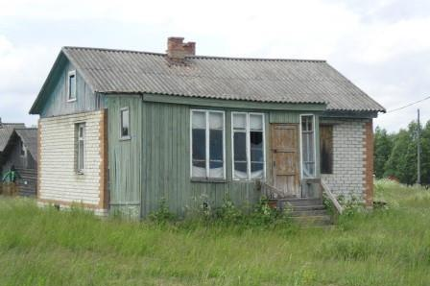
Голубковская начальная школа существовала с 1908 года, как начальная с 1917 года. Здание построил местный состоятельный меценат специально для школы – было две просторные классные комнаты, между ними раздевалка. В верхней части здания располагался небольшой балкончик, на нём красовалась большая вывеска «Голубковская начальная школа». В 1992 году школа переведена в деревню Мир в новое здание. Старое здание в настоящее время разрушено. В новом здании была одна классная комната на 12 человек и комната-столовая. Среднее количество учеников в 60-70-е годы прошлого века составляло от 20 до 30 человек, в 80-е годы XX века и до закрытия средний контингент учащихся – около 10 человек. Голубковская начальная школа закрылась в 2004 году [2]. После закрытия здание стало играть роль местного клуба. В настоящее время не используется.
Новое здание Голубковской школы.
Фото 2011 г.

Третья остановка. Урочище Борисоглебское.
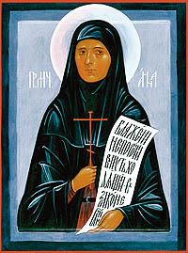
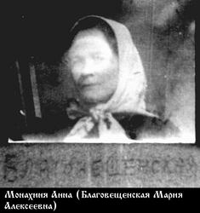
Село Борисоглебское существовало до 20-х годов XX века. В селе было небольшие кирпичные церкви – холодная Бориса и Глеба 1819 года постройки, и тёплая Рождества Христова, освящённая в 1823 году. При церкви Рождества Христова была построена сохранившаяся до наших дней колокольня. До открытия в 1819 году церковного прихода и освящения церкви Бориса и Глеба вблизи Сосновца, при барском доме Лихачевых была своя домовая церковь. По рассказам очевидцев, в домовой церкви был хороший иконостас. После открытия приходской церкви значительную часть икон из своей домовой церкви Лихачевы передали в церковь приходскую, в том числе и очень много старинных и очень ценных. Село Борисоглебское – родина преподобномученицы Анны (мирское имя Мария) Благовещенской. Анна принимала активное участие в захарьевской «коммуне», которая на самом деле была женским монастырём. В 1921 году в селе Захарьево Первомайского района была организована женская община, в которой преимущественно были дочери священников. Община, состоявшая исключительно из женщин, вскоре стала известна как передовое хозяйство. У сестёр были и скотный двор, и пасека, они сами плотничали, строили дома.
О «коммунарках» писали в газетах, к ним приезжали экскурсии по обмену опытом. Коммуне было присвоено звание «имени Крупской». Но внутреннее устройство общины было монашеское. В 1932 году «коммуна» была ликвидирована органами ОГПУ. 7 марта 1938 года постановлением судебного заседания «тройки» Управления НКВД по Ярославской области тайная монахиня Анна была приговорена к ВМН (высшей мере наказания) - расстрелу. 11 марта в Ярославле приговор был приведен в исполнение. Место захоронения инокини неизвестно. Реабилитирована 25 мая 1989 года. Причислена к лику святых в 2000 году [4,6].

Объект №3. Колокольня храма Рождества Христова
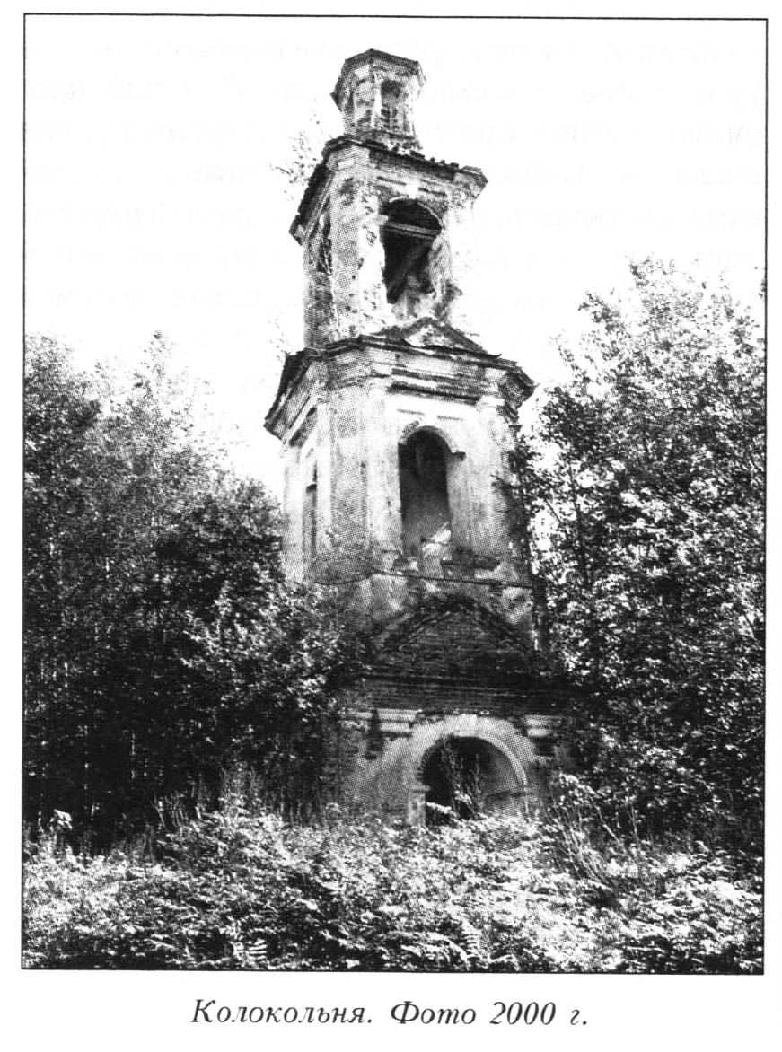
Хороший пример колокольни в стиле раннего классицизма, отличающейся удачными пропорциями и пластичностью декора. Колокольня — единственный компонент стоявшего на высоком берегу Соги характерного для ярославского зодчества храмового комплекса. Колокольня находилась в линии кладбищенской ограды к западу от храмов. Особый интерес представляла одноглавая Рождественская церковь, выстроенная в стиле позднего классицизма, с четырехколонными портиками.
Три четвериковых яруса колокольни со срезанными углами прорезаны арками и увенчаны поднятым на четырехдольной кровле барабаном, повторяющим форму основных ярусов. Нижняя арка, служившая воротами кладбища, по сторонам от нее две пары пилястр несут высокий антаблемент с треугольным фронтоном. Второй ярус оформлен портиками из двух полуколонн, подчеркивающих срезанные углы. В третьем ярусе грани заглубленных арок выделены плоскими раскреповками, в венчающем барабане, наоборот, — срезанные углы выделены приставленными к ним диагональными пилястрами [12]. Колокольня была построена в 1819 году. Местные жители рассказывают легенду, что строили её пленные французы. Данный факт не нашёл документального подтверждения.

Объект №4. Братская могила советских летчиков

Погибшие члены экипажа самолета ДБ–3ф (Ил-4) – это летчики 22 дальнебомбардировочного авиаполка 51-й авиадивизии, который по состоянию на 2 октября 1941 года дислоцировался в городе Ярославле. По воспоминаниям очевидцев тех событий, информации Центрального архива Министерства обороны РФ трагедия произошла 2 октября 1941 года, в 3-4 км от деревень Голубково, Гарь-Сога, Никиткино. Во время полета отказали навигационные приборы. При сложившейся ситуации было принято решение прервать полет и искать место для вынужденной посадки. С самолета стали бросать осветительные ракеты. Катастрофа произошла при попытке посадить самолет. При сильном тумане бомбардировщик долго кружил над лесом около деревень. На одном из разворотов самолет задел за вершины елок и стал медленно падать, ломая деревья, корежа и разрушая обшивку машины. Погибших было трое, в живых остался стрелок. Его имя, к сожалению, пока установить не удалось, известно, что после трагедии он прошёл всю войну, после войны жил в Ленинграде [8].
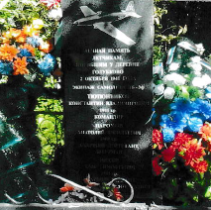
Одним из погибших был Паромов Анатолий Васильевич, 1908 года рождения, уроженец Омской области Саргатского района села Белогорье, старший лейтенант, штурман эскадрильи, командир экипажа. Призван в Красную Армию Тобольским военкоматом 25. 09.1930 года.
Вторым погибшим летчиком был Тютюнников Константин Владимирович 1911 года рождения, уроженец Челябинской области города Кыштым, член ВКП(б), кадровый военный, в Красной Армии с 01.10. 1933 года, старший лейтенант, командир эскадрильи.
Третий погибший - Нехин Влас Тимофеевич, 1915 года рождения, уроженец Московской области Куровского района деревни Панарино, старший сержант, призывался Куровским РВК, воздушный стрелок-радист.
В военные годы жителями деревни Смильково на могиле летчиков был установлен фанерный памятник со звездой, а вначале 50-х годов ученики и учителя Борисоглебской школы изготовили новый памятник, а могилу обнесли деревянной оградой. В начале 60-х годов была сделана металлическая ограда и новый памятник, изготовленный рабочими лесоучастка поселка Кученевка. Памятник из серого мрамора был установлен в 2005 году, в честь 60-летия Победы в Великой Отечественной войне. Современный памятник из чёрного мрамора с именами погибших лётчиков был установлен в сентябре 2016 года (Приложение 1).

Четвёртая остановка. Село Сосновец.

Объект №5. Усадьба помещиков Лихачёвых.

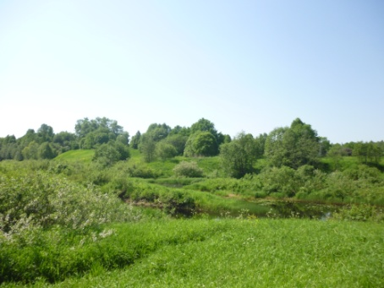
Крупнейшая дворянская усадьба в северной части Ярославской области, сохранившая основу первоначальной планировки и разнообразные по функции постройки, отражающие стилистические изменения, происходившие в зодчестве XIX и начала XX века. Земельное владение в Пошехонском уезде, в которое входило и село Сосновец, было пожаловано дворянской семье Лихачёвых в 1692 года за «государеву верную службу и усердное радение». Первые сведения о существовавшей здесь усадьбе относятся к началу XIX века. Ее хозяином был генерал-майор Яков Иванович Лихачёв, после выхода в отставку в 1806 года занявшийся устройством своего имения. К началу 1810-х годов в Сосновце существовал деревянный дом. Кроме дома и флигелей в усадьбе существовали винокуренный завод (сгорел в 1811 год), лазарет и целый ряд служебных и хозяйственных построек.
Вид на село Сосновец. Фото 2014 г.
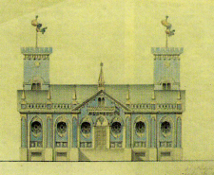
Отечественная война 1812 год прервала преобразования в усадьбе, однако после возвращения хозяина с театра военных действий в имение здесь возобновилось активное строительство. В 1822 год Я. В. Лихачёв умер, и усадьба по наследству перешла к семье его старшего брата Василия (приложение 2). При новой владелице Сосновца вдове В. И. Лихачёва Елизавете Николаевне сооружались оранжереи и флигель при конном дворе. Однако более широкий размах строительство приобретает при ее сыне Григории Васильевиче, вышедшем в отставку в конце 1820-х годов в чине полковника. В 1832 году артели плотника Ивана Степанова были выплачены деньги за постройку одноэтажного с мезонином господского дома, украшенного полукруглой лестницей со львами, и птичьего двора — оригинального по композиции здания в «готическом стиле» с двумя башенками по бокам. Одновременно был заключен договор каменщиком Горшковым на постройку конного двора.
Проект птичника
Самый крупный размах строительство в Сосновце приобрело при брате Г. В. Лихачёва Иване, которому тот в середине 1830-х годов передал владение усадьбой. Он возводит новый корпус винокуренного завода в стиле классицизма. Старое одноэтажное здание лазарета в 1841 году заменяют новым, также одноэтажным, в стиле позднего классицизма. Среди других построек значатся лекарский корпус, триумфальные ворота. В 1846 году прокладывается просека с гатью, значительно сократившая дорогу от Сосновца до Пошехонья (всего 15 км).
В 1849 году старый господский дом был сломан и на его месте начинают возводить новый двухэтажный каменный, проект которого предположительно выполнил архитектор Гвоздев.
В 1851-1852 годах производились отделочные работы в интерьерах здания. Колонны, стены, особенно потолки, были богато и изящно оформлены лепниной, а в танцевальном зале с двумя балконами для музыкантов – позолочены. В 1853-1854 годах строились каменный флигель, новый скотный двор, сливочный погреб, в те же годы в усадьбе был разбит сад, а в 1860-е годы проложены липовая и три березовых аллеи, по сторонам подъездной дороги высажен терновник [12].

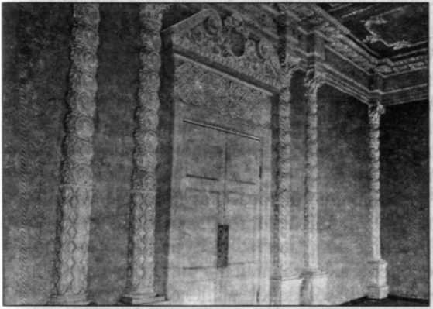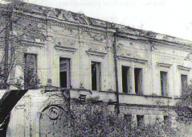
Главный дом. Синяя комната. Фото 1927 г.
Главный дом. Фото 1990 г.

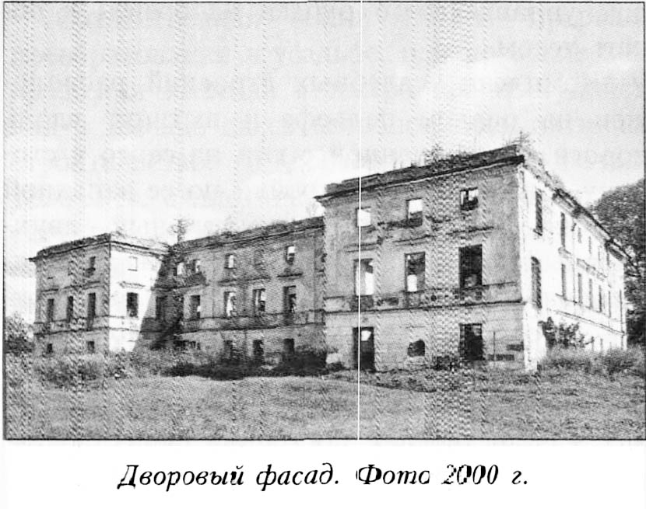
В середине XIX века имение славилось образцовым хозяйством, основу которого составляла продукция винокуренного и сыродельного заводов; в усадебных оранжереях выращивали не только дыни и арбузы, но также персики и ананасы. Сосновец был крупнейшим центром усадебной культуры в Пошехонском уезде, здесь существовала огромная библиотека, устраивались музыкальные вечера.
После смерти И. В. Лихачёва имение переходит в руки его младшего сына Владимира. Вскоре после 1887 года он переезжает из Сосновца в Воронежскую губернию, в усадьбу своей жены, и к началу XX века имение оказывается в опеке. Хозяйством в этот период руководил управляющий Павел Николаевич Абаляев, построивший деревянный дом напротив главного здания. К настоящему времени сохранился остов главного дома, контора, дом управляющего, два людских флигеля, остатки конного и скотного дворов. Большинство зданий выстроено из кирпича, главный дом оштукатурен, здание конторы возведено в лицевой кладке, служебные постройки и людские флигели покрыты известковой обмазкой, дом управляющего рублен из бревен и обшит тесом.
Комплекс усадебных строений расположен на ровном рельефе и вытянут вдоль дороги, направленной с юга на север в сторону села. Фронт застройки по ее западной стороне начинает монументальный двухэтажный главный дом, играющий доминирующую роль в композиции усадьбы. Южнее него стоит скромное здание конторы, за которым сохранился небольшой пруд, еще южнее — конный двор и коровник — единственная постройка существовавшего здесь скотного двора. Почти напротив главного дома поставлен деревянный дом управляющего, а севернее него — два одинаковых людских флигеля, один из которых, дальний от дома, сильно перестроен (Здание бывшей Борисоглебской школы). Остатки парка сохранились к востоку от построек; севернее дома уцелело несколько деревьев фруктового сада.
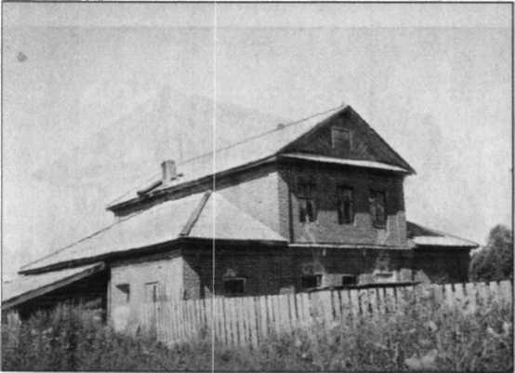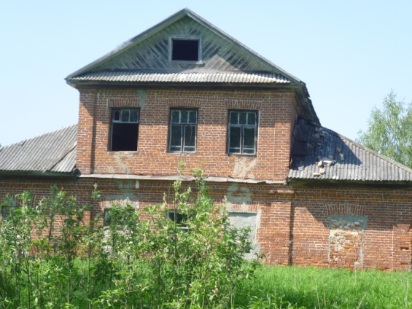
Контора. Фото 2000 г.
Контора. Фото 2014 г.
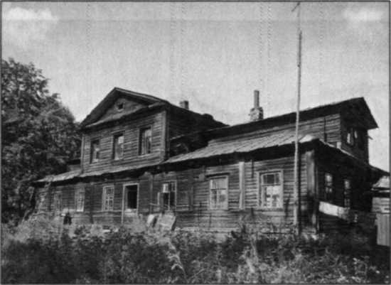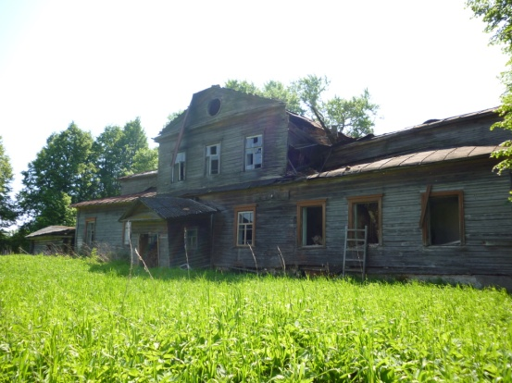
Дом управляющего. Фото 2000 г.
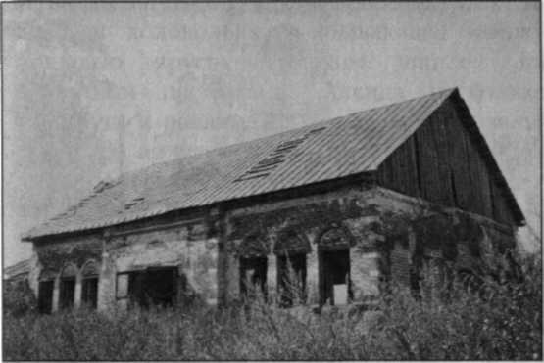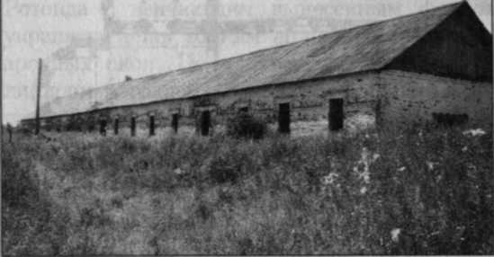 Дом управляющего. Фото 2014 г.
Каретник. Фото 2000 г.
Коровник. Фото 2000 г.
После революции в здании усадьбы была школа, а в 40-х годах был открыт дом престарелых. Старожилы наших мест и сейчас ещё помнят, какое красивое было здание, как удивительно оформлены помещения внутри. Очень жаль, что мы уже ничего не увидим. После закрытия дома престарелых в 60-х годах прошлого века усадьба была полностью разрушена.
Объект №6. Здание бывшей Борисоглебской школы.
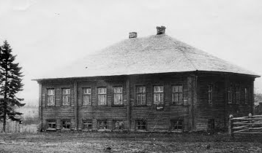
В первой половине XIX века в cеле Борисоглебское при церкви Бориса и Глеба недалеко от села Сосновец Пошехонского уезда было построено Борисоглебское начальное народное училище для крестьянских детей, которое находилось под заведованием местного священника Димитрия Вилинского. Его помощниками были местный диакон и дочь священника – Е. Вилинская. Оно было снабжено книгами, мебелью и всем учебным оборудованием. После революции 1917 года училище стало именоваться Борисоглебской начальной школой 1-й ступени. В 1933 году в школе обучалось 86 человек, работали 2 педагога. С сентября 1949 года в связи с открытием 5 класса она была реорганизована в Борисоглебскую семилетнюю школу, а с августа 1961 года в Борисоглебскую восьмилетнюю. Здание школы находилось в приспособленном деревянном 2-хэтажном деревянном помещении, а с ноября 1967 года в 2-хэтажном кирпичном. Около школы находился пришкольный участок, площадью в 1,5 га, который включал яблоневый сад из 50 яблонь и огород. В огороде выращивали плодово-ягодные кустарники (крыжовник, смородина, черноплодная рябина) и овощи (картофель, лук, капуста). В начале 60-х годов создано школьное лесничество. Руководителем его была Коровина Таисия Александровна, а наставниками - инженер по лесному хозяйству Пошехонского леспромхоза Панова Валентина Васильевна и техник-лесовод Канашин Василий Герасимович. За 20 лет работы лесничества хвойными породами было засажено более 1,5 тысяч га [2].
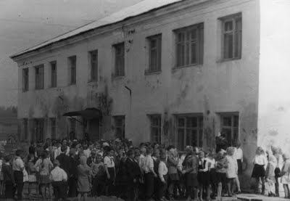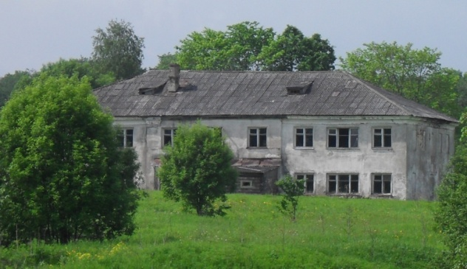
Борисоглебская школа (1967 – 1999) Фото 2014 г.
Школа закрыта в 1999 году. С тех пор здание школы так и не нашло применения и в настоящее время медленно разрушается.
Пятая остановка. Деревня Смильково.

Объект №7. Дом Волковых.
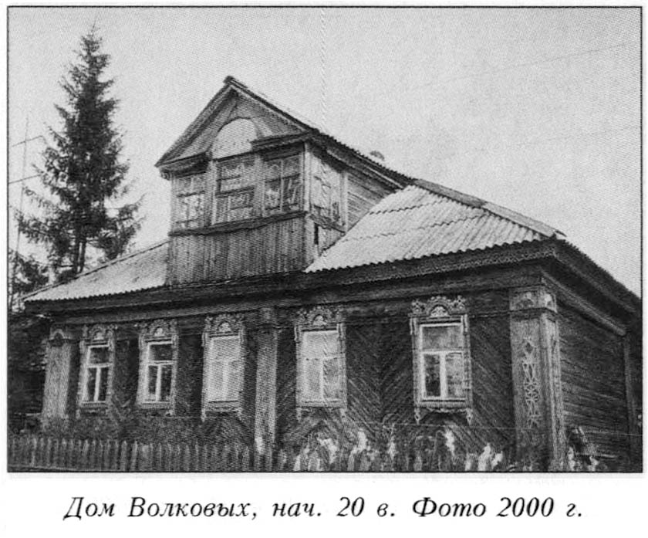
Дом Волковых (назван по фамилии проживающих в нем людей) - один из примеров сельской деревянной архитектуры, ориентированной на городской образ жизни. В застройке деревни это относительно крупное двухэтажное квадратное в плане здание под четырехскатной кровлей привлекает внимание виртуозной резьбой наличников и венчающего карниза. Такое убранство деревянных домов богатых сел и небольших провинциальных городов характерно для конца XIX – начала XX века.
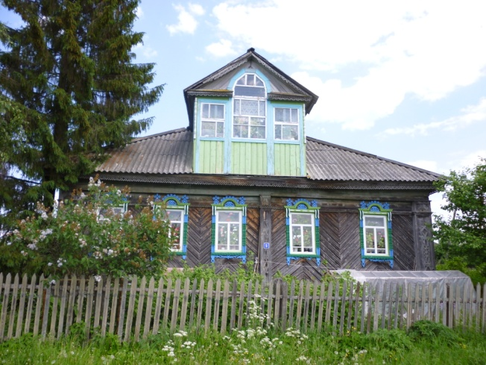
Дом Волковых. Фото 2014 г.
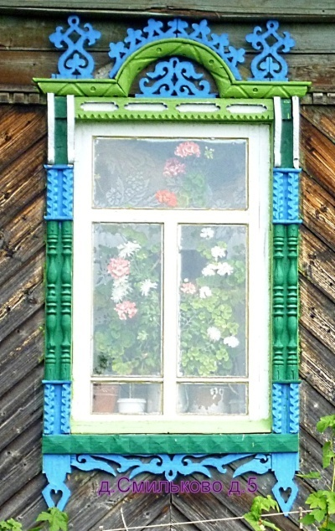
Бревенчатый дом расположен на одной из двух односторонних улиц деревни, фасадом обращенных на реку Согу. Вход с двустворчатой дверью помещен в левом прирубе главного фасада в шесть оконных осей. Углы и перерубы стен прикрыты узкими накладными досками. Убранство фасада в первом этаже составляют относительно скромные наличники с фартуками, отмеченными накладными ромбами. Окна второго этажа обрамлены точеными и прорезными колонками, несущими разорванные фронтоны с плоской прорезной резьбой, дополненной объемными пирамидками в центре и по их сторонам [12].
На Наличники на доме Волковых украшены плосковыемчатой рельефной и сквозной резьбой.
Навершие (очелье) - арочное с ажурной надставкой и «ушками» в виде берегинь. Боковины наличника пикообразные с двумя рядами полуколонн с каждой стороны. Подоконная доска прямоугольная с ажурной надставкой. В орнаменте присутствуют растительные и водяные знаки. В центре очелья - символ берегини. Возраст наличников – 50-90 лет.
Внутри от сеней дом делится темной прихожей на уличную парадную и второстепенную дворовую половины. Вдоль уличного фасада расположены гостиная и зал, связанные между собой.

5. ЗАКЛЮЧЕНИЕ
В заключении хочется отметить, что цель работы – создать краеведческий экскурсионный маршрут «По реке Соге» была достигнута, а все поставленные задачи были решены. Работа над данным маршрутом для меня самой стала очень интересной.
Было собрано большое количество материалов, мною был пройден сам маршрут, я опросила местное население и зафиксировала результаты. Надеюсь, что путешествие «По реке Соге» будет интересно и моим сверстникам, и школьным педагогам, да и любому человеку, стремящемуся узнать свою малую родину.
Изучение родного края, создание просветительских экскурсий, возможно, вызовет интерес у многих людей, привлечёт внимание к сохранению природного и культурного наследия своей малой родины.

6.СПИСОК ЛИТЕРАТУРЫ

- Атлас Ярославской области, - М.: АСТ-пресс, 2002.
- Закрытые школы Пошехонского района. Сборник по итогам районного сетевого проекта «Школьная Атлантида». Пошехонье, 2015.
- Краткие сведения о монастырях и церквях Ярославской епархии. Ярославль. Типолитография Губернской Земской Управы, 1908.
- Не предать забвению. Том 1. Сост. В.П. Голиков, В.А. Виноградов. Ярославль: Верхне-Волжское книжное издательство, 1993.
- Овсянников С.Н., Савельев В.В. Господа Лихачёвы. Рыбинск, 2002.
- Православная энциклопедия. Том 2. Церковно-научный центр Русской Православной Церкви, 2001.
- Рохмистров В.Л. Малые реки Ярославского Поволжья. – Ярославль: Издание ВВО РЭА, 2004.
- Рощина С.М., Сухарева А. Жизнь не вернуть – вернём имена. Пошехонье,2014.
- Список населенных мест Ярославской губернии по сведениям 1859 года. – СПб., 1865.
- Ткачев Б.П., Булатов В.И. Малые реки: современное состояние и экологические проблемы: Аналитический обзор / ГПНТБ СО РАН. - Новосибирск, 2002.
- Топографические карты Ярославской области. – М., 1990.
- Щёболева Е.Г, Рудченко В.М., Русакомский И.К., Смирнов Г.К. Архитектура и монументальное искусство Ярославской области. Вып.1. Пошехонье и Пошехонский район. – Ярославль; Рыбинск: Изд-во ОАО «Рыбинский Дом печати», 2006.
- http://www.water-rf.ru.

ПРИЛОЖЕНИЕ

Приложение 1
Памятник погибшим лётчикам в годы ВОВ

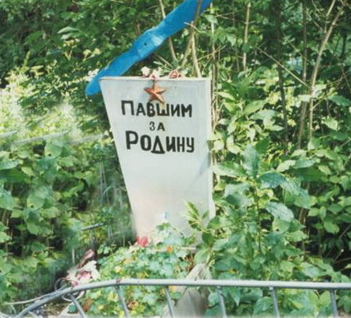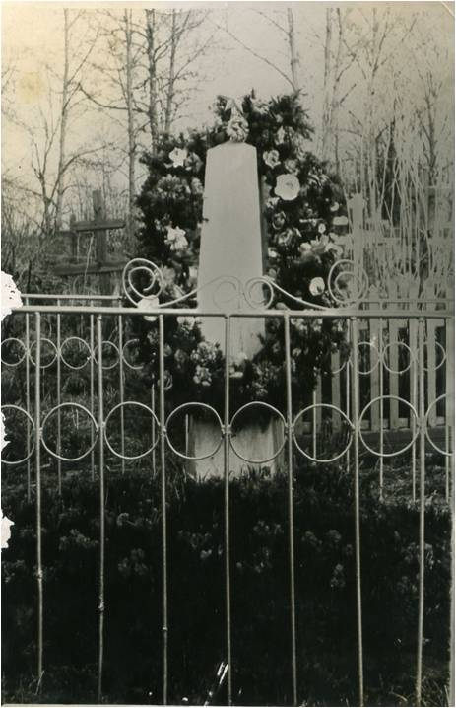

1950-е годы 1960-е годы

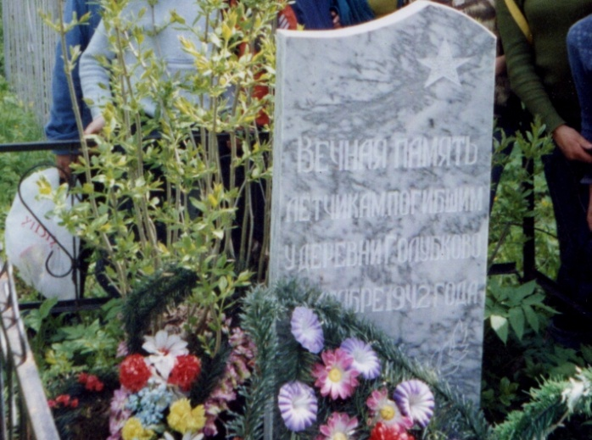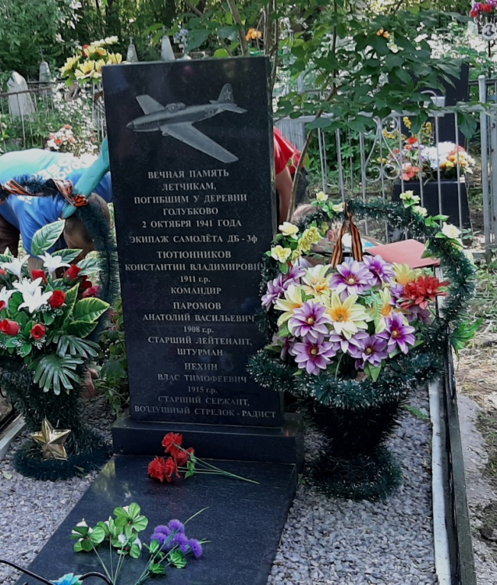

2005 год 2016 год

Приложение 2

Представители дворянского рода Лихачёвых

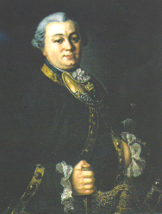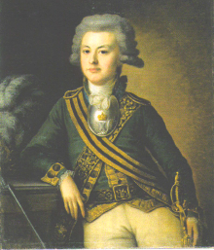

Чашин А. Портрет Лихачёва И. В., 1769 г. Камеженков Е.Д. Портрет Лихачёва Я. И., 1792 г.

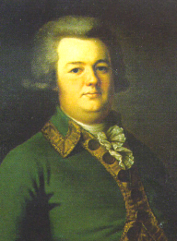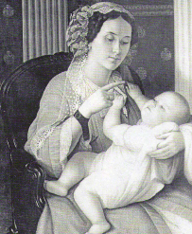

Камеженков Е.Д. Портрет Лихачёва В.И., 1791 г. Ягодников А.Я. Портрет Л.Г. Лихачёвой, 1852 г.

